Win7下lex 与 yacc的安装配置

前言

初学lex与yacc，不知所以然。完全找不到北，看了好几次的lex与yacc介绍，仍然不懂这究竟为何物，受尽了种种折磨，差点以头抢地而。故而整理此文，以便后者，顺便感谢本文结尾处的三位大神，正因为他们，才有了此文。

lex

Lex 是一种生成扫描器的工具。**扫描器**是一种识别文本中的词汇模式的程序。 一种匹配的常规表达式可能会包含相关的动作。这一动作可能还包括返回一个标记。 当 Lex 接收到文件或文本形式的输入时，它试图将文本与常规表达式进行匹配。 它一次读入一个输入字符，直到找到一个匹配的模式。 如果能够找到一个匹配的模式，Lex 就执行相关的动作（可能包括返回一个标记）。 另一方面，如果没有可以匹配的常规表达式，将会停止进一步的处理，Lex 将显示一个错误消息。

yacc

Yacc 代表 Yet Another Compiler Compiler。 Yacc 的 GNU 版叫做 Bison。它是一种工具，将任何一种编程语言的所有语法翻译成针对此种语言的 Yacc 语 法解析器。

借助lex和yacc，我们可以很容易地开发出所谓的编译器。linux下有很多很方便的小工具，linux系统已经自带有扫描器(flex)与解释器(bison)。幸运的是这些小工具一般都有windows的版本。现在我就简单说一下如何在windows下安装这些小工具。

首先

下载下载flex和bison。网址分别是http://gnuwin32.sourceforge.net/packages/flex.htm和http://gnuwin32.sourceforge.net/packages/bison.htm。仅需下载setup文件即可，然后安装。安装时，设定路径最好不要是在Program Files文件夹里面，因为文件夹名字带空格会影响以后的使用。可如此：安装在c:\gnuwin32下面。

其次

由于我们使用的flex和bison都是GNU的工具，所以为了方便，采用的C/C++

编译器也 采用GNU的编译器GCC，当然我们需要的也是Windows版本的GCC了。目

前Windows平台 的GCC主要是MinGW编译器，可以到 MinGW的主页下载安装。

下载地址：http://sourceforge.net/projects/mingw/files/latest/download?source=files

安装过程中，会自动开启控制台，我们仅需稍等片刻，任其自动完成。

安装完毕后，将c:\gnuwin32\lib里面的libfl.a和liby.a复制到C:\MinGW\lib里面。

再者

现在该安装的都已安装完毕，那么我们该设置环境变量了。右键点击“计算机”，“属性”、“高级系统设置”、“环境变量”，在下面系统变量里面找到PATH，修改，在后面加上c:\gnuwin32\bin和C:\MinGW\bin。注意每一个路径是用分号分隔的，然后写第一个路径，然后分号，第二个路径。如果你的安装的目录和我不一样，就对应修改就好了。

至此万事俱备，我们可以开始两个简单的文件来测试一下。

1.新建文本文件，更改名称为lex.l，敲入下面代码

%{

int yywrap(void);

%}

%%

%%

int yywrap(void)

{

return 1;

}

2.新建文本文件，更改名称为yacc.y,敲入下面代码

%{

void yyerror(const char *s);

%}

%%

program:

;

%%

void yyerror(const char *s)

{

}

int main()

{

yyparse();

return 0;

}

我们暂且不讨论上面代码的意思。

打开控制台，进入到刚才所建立文件（lex.l,yacc.y）所在的文件夹。

1.输入 flex lex.l

2.输入 bison yacc.y

如果我们看到当前文件夹上多了两个文件（yacc.tab.c，lex.yy.c），那么说明lex&&yacc已经安装配置成功，接下来就好好享受这两个小工具的魅力吧。

现在我们来试用下lex：

1、新建文本文件，更改名称为a.lex，敲入下面代码-------词法分析器的源代码

%{

int wordCount = 0;

int numcount = 0;

%}

chars [A-Za-z\_\'\.\"]

numbers ([0-9])+

delim [" "\n\t]

whitespace {delim}+

words {chars}+

%%

while {ECHO; printf("%s\n",yytext);}

{words} { wordCount++;

/* increase the word count by one*/ }

{whitespace} { /* do nothing*/ }

([0-9])+ { numcount++; /* one may want to add some processing here*/ }

%%

void main()

{

printf("ok1\n");

yylex(); /* start the analysis*/

printf("ok2\n");

printf(" No of words: %d\n number: %d\n", wordCount, numcount);

return 0;

}

int yywrap()

{

return 1;

}

2、新建文本文件，更名为b.c，敲入下面代码 --------此为输入源代码

asd asdf 23 q

a1

b2

!#@

while

3、打开菜单，运行，输入cmd。

输入：cd 文件夹路径

输入：flex a.lex 回车后生成一个 lex.yy.c文件

输入：gcc -o a lex.yy.c -lfl 回车后生成一个a.exe文件，现在我们已得到了一个简易的词法输入：gcc -o a lex.yy.c -L fl 回车后生成一个a.exe文件，现在我们已得到了一个简易的词法 fl可以写出完整的libf1.a 另外要设置lib的项\MinGW\libexec\mingw-get

分析器，下面就是运用次词法分析器，分析下b.c文件

输入：a.exe <b.c> a.txt 回车后生成一个a.txt文件

流程图如下：

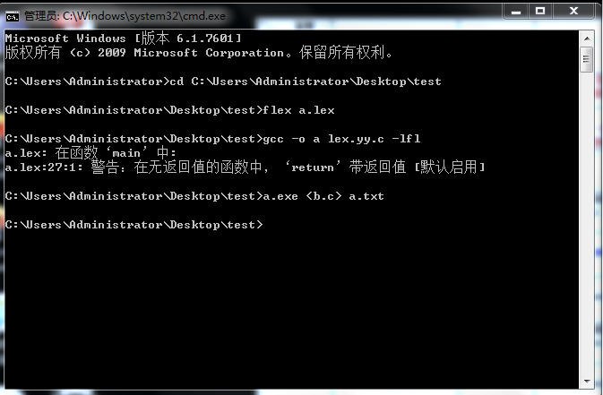

结果如下：

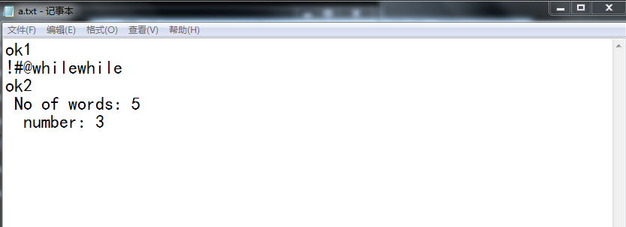

到此，lex的基础使用，你已掌握得差不多了。望深入探究！

致谢 （排名不分先后）

笃行者------lex&yacc安装配置 <http://blog.csdn.net/bedusing/article/details/5409495>

熊春雷------lex和yacc从入门到精通 若有想法可点击下面链接下载：

<http://wenku.baidu.com/view/67f307a7284ac850ad02423f.html>

泥土笨笨 其博客地址为http://blog.sina.com.cn/lowerbyte。

Lex和Yacc是Unix下不错的词法分析器和语法分析器，在linux下，这两个工具被成为flex和bison，也是C++经常用来构建字符分析程序的工具。

本文不是一篇入门文章，我们假设您已经了解了Lex和Yacc的基本语法   
入门文章请参考IBM的：【Yacc 与 Lex 快速入门】